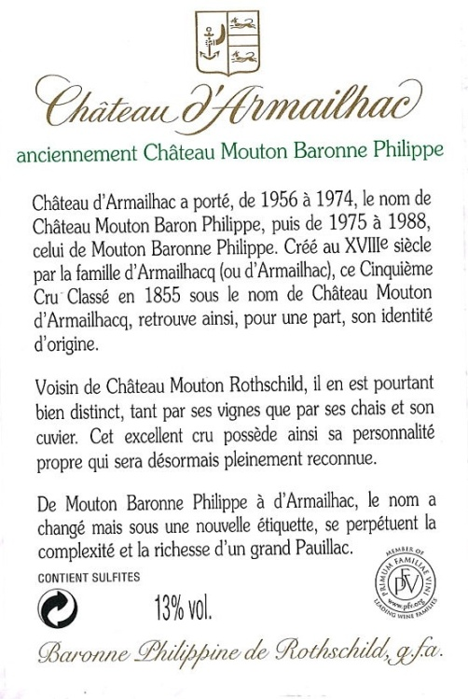
达玛雅克酒庄红葡萄酒

原产国：法国
葡萄采摘年份：2013年
灌装日期： 年 月 日
原料与辅料：葡萄汁，二氧化硫
产品类型：干型
贮藏方法：请放置阴凉干燥处，建议18-25℃存放
经销商：北京禾穗文化传播有限公司
地址：北京市朝阳区慧忠北里309号楼2层220
电话：010-61782078

净含量：750毫升 酒精度：13% vol.
警示语：过量饮酒有害健康

